ЛАБОРАТОРНАЯ РАБОТА
Тема: Работа с объектами SmartArt в MS PowerPoint 2007
Цель: ознакомиться с основными сведениями о SmartArt и научиться создавать рисунки SmartArt
Оборудование: ПК, MS PowerPoint 2007

ОСНОВНЫЕ СВЕДЕНИЯ
- Рисунки SmartArt служат для наглядного представления данных и идей. Их можно создать на основе различных макетов, чтобы быстро, легко и эффективно донести сообщение.
- Большинство людей создает содержимое, включающее только текст, в то время как иллюстрации улучшают восприятие и способствуют запоминанию.
- Рисунки SmartArt можно создавать в программах Microsoft Office 2007: PowerPoint, Excel, Word, а также в сообщении электронной почты с помощью программы Outlook.
- Если кажется, что рисунок SmartArt выглядит неэффектно, переключитесь в другой макет, который содержит дочерние фигуры либо примените другой стиль рисунка SmartArt или цветовое оформление.
- Область текста предназначена для ввода и редактирования текста, отображающегося в рисунке SmartArt. Она располагается слева от рисунка SmartArt. Область текста похожа на структуру или маркированный список.
- Стили для рисунков SmartArt включают заливки фигур, границы, тени, стили линий, градиенты цветов и трехмерные варианты с перспективой и применяются к рисунку SmartArt целиком.
- При выборе цветов необходимо учесть, будет ли аудитория распечатывать рисунки SmartArt или просматривать их в интерактивном режиме. Цвета «Основные цвета» темы предназначены для черно-белой печати.

ЗАДАНИЕ

- Создайте презентацию с именем лаб.раб № 5
- На первом слайде «Титульный лист» напечатайте «Лабораторная работа № 5» - Тему работы – Фамилии студентов, выполнивших работу
- Примените к слайдам «Дизайн» по образцу:
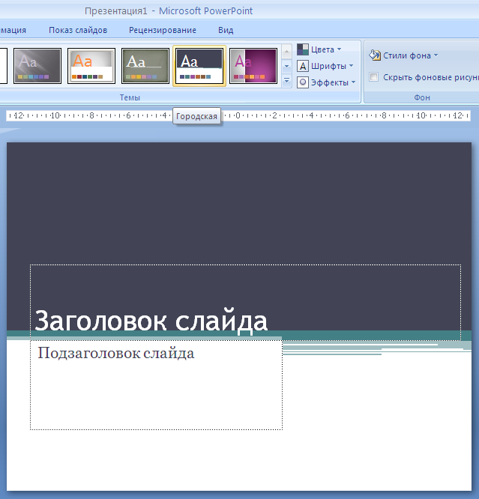
- Выберите цвет темы «Модульная» (смотри рисунок)
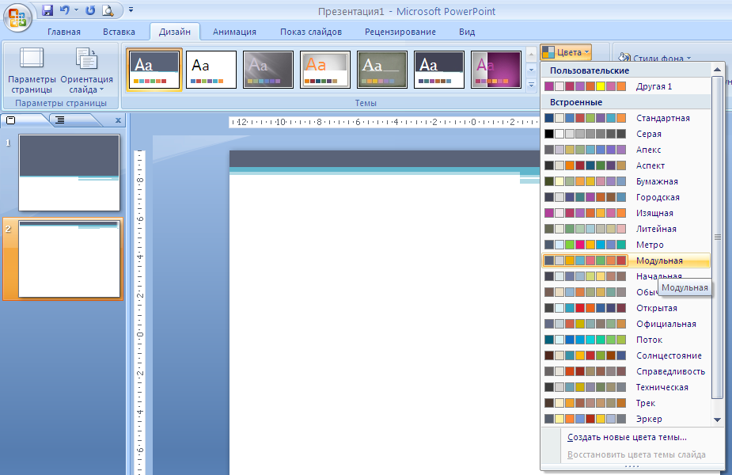

- Создайте второй слайд «Пустой слайд»
- Создайте рисунок SmartArt: «Связь» - «Сходящаяся радиальная» (смотри рисунок)
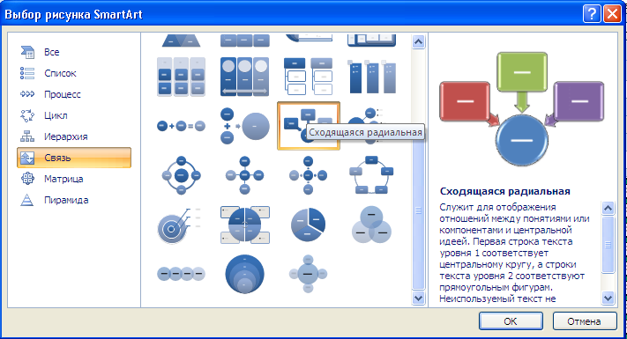

- У вас должен получиться следующий рисунок SmartArt:
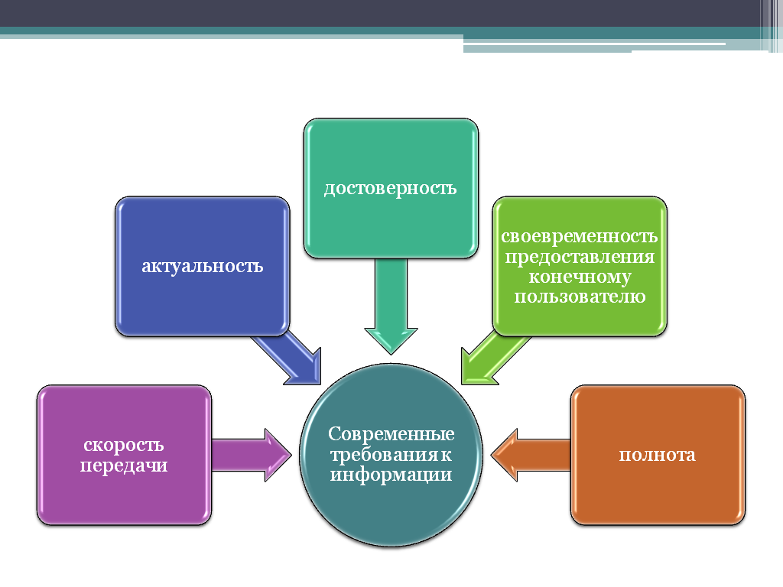
- Измените размер рисунка SmartArt – для этого наведите указатель мыши на маркер изменения размера В УГЛУ РИСУНКА SmartArt и, когда указатель примет вид , перетащите маркер, чтобы увеличить или уменьшить рисунок SmartArt НА ВЕСЬ СЛАЙД.
- Измените цвет рисунка SmartArt –на ленте «Конструктов» - команда «Изменить цвета»
- Примените анимацию к рисунку SmartArt:
- добавить эффект «Вход» - «Выцветание»
- скорость «Быстро»
- ПКМ по эффекту – «Параметры эффектов» - вкладка «Анимация рисунка» - Группировка рисунка «Последовательно по ветвям»
- «начало» для всех элементов «После предыдущего»

- Создайте третий слайд «Пустой слайд»
- Создайте рисунок SmartArt: «Цикл» - «Расходящаяся радиальная» (смотри рисунок)
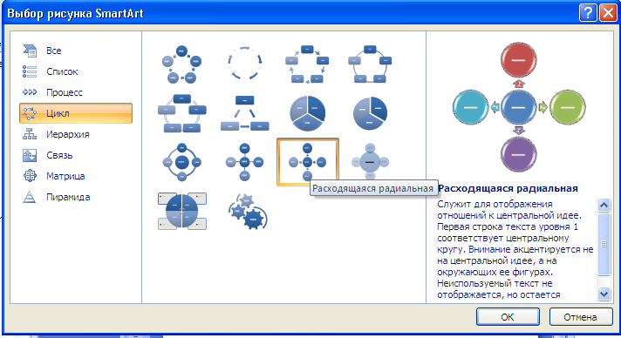
- У вас должен получиться следующий рисунок SmartArt:
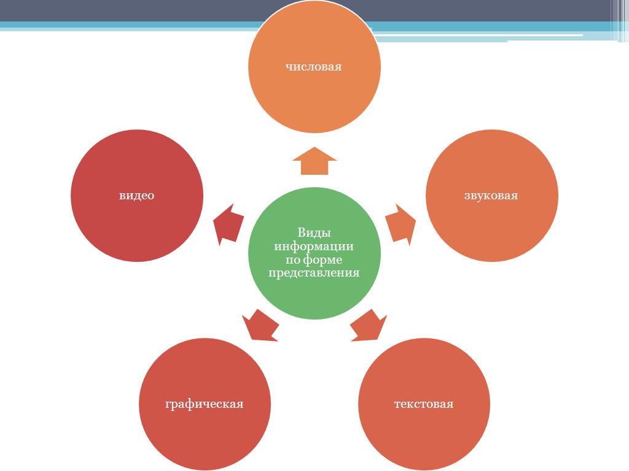
- Измените РАЗМЕР рисунка SmartArt – для этого наведите указатель мыши на маркер изменения размера В УГЛУ РИСУНКА SmartArt и, когда указатель примет вид , перетащите маркер, чтобы увеличить или уменьшить рисунок SmartArt НА ВЕСЬ СЛАЙД.
- Измените ЦВЕТ рисунка SmartArt –на ленте «Конструктов» - команда «Изменить цвета»
- Примените АНИМАЦИЮ к рисунку SmartArt:
- добавить эффект «Вход» - «Выцветание»
- скорость «Быстро»
- ПКМ по эффекту – «Параметры эффектов» - вкладка «Анимация рисунка» - Группировка рисунка «Последовательно по ветвям»
- «начало» для всех элементов «После предыдущего»

- Создайте четвертый слайд «Пустой слайд»
- Создайте рисунок SmartArt: для этого на ленте «Вставка» - команда «SmartArt» - Тип «Иерархия» - «Организационная диаграмма» (смотри рисунок)
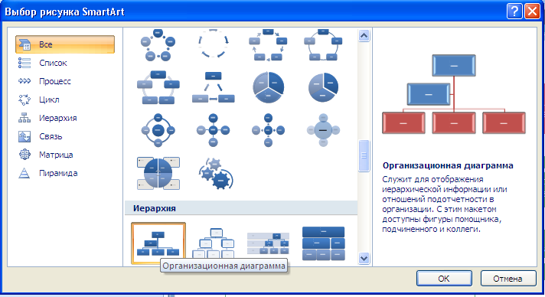
- В области текста, используя клавишу Tab – понижайте уровень маркера, используя клавишу Enter – создавайте новую сроку маркированного списка, используя клавишу Back – повышайте уровень маркера. Каждое из этих действий влияет на соответствие маркеров в области текста фигурам макета рисунка SmartArt.
- У вас должен получиться следующий рисунок SmartArt:
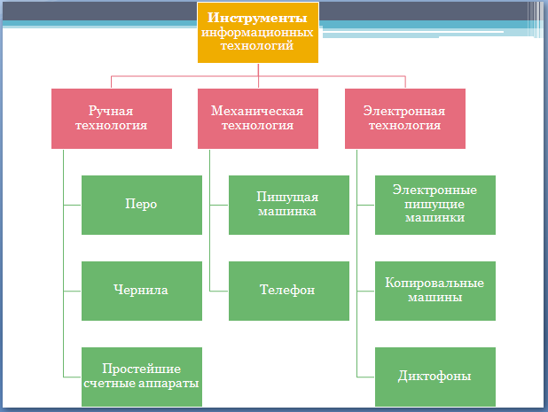
- Измените размер рисунка SmartArt – для этого наведите указатель мыши на маркер изменения размера В УГЛУ РИСУНКА SmartArt и, когда указатель примет вид , перетащите маркер, чтобы увеличить или уменьшить рисунок SmartArt НА ВЕСЬ СЛАЙД.
- Измените цвет рисунка SmartArt –на ленте «Конструктов» - команда «Изменить цвета»
- Примените анимацию к рисунку SmartArt:
- добавить эффект «Вход» - «Выцветание»
- скорость «Быстро»
- ПКМ по эффекту – «Параметры эффектов» - вкладка «Анимация рисунка» - Группировка рисунка «Последовательно по ветвям»
- «начало» для всех элементов «После предыдущего»

